
Guía Formativa N° 1
ENGTREGA HASTA EL 09 DE OCTUBRE DE 2020
Taller de Lenguaje - 5 º Año Básico
Evaluación de Comprensión Lectora
*Esta guía tiene un 60% de exigencia”
L : 60 a 100% de logro
NL: menos del 60% de logro

Puntaje Obtenido | L | NL
/17

Nombre: ___________________ Fecha: de del 2020

Objetivo de Aprendizaje:
Analizar textos en forma Comprensiva

Instrucciones para los/las estudiantes:
- Lee atentamente cada pregunta y responde en el espacio dado/ o selecciona respuesta según corresponda.
- Si tienes alguna ,consulta en el Texto de la asignatura
- https://curriculumnacional.mineduc.cl/614/w3-propertyvalue-187786.html
(ELEGIR Nivel : 5° Básico)
- Continúa revisando la página del Colegio para que continúes desarrollando nuevas actividades y revises tus avances.
Lee el siguiente texto y luego realiza las actividades propuestas
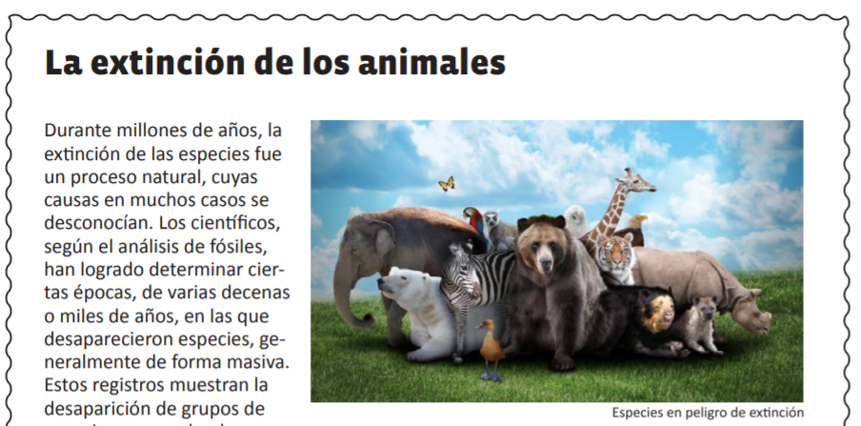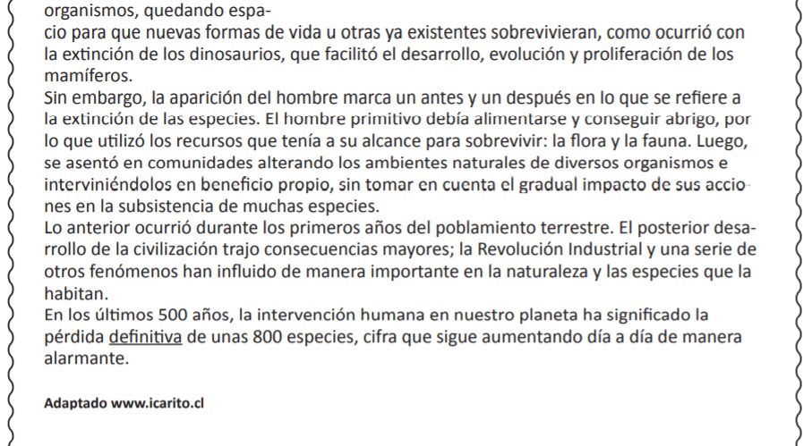
¡AHORA A REALIZAR LAS ACTIVIDADES!

HOJA DE ACTIVIDADES GUÍA N°1
TALLER DE LENGUAJE 5° BÁSICO

I.- Luego de haber leído la información sobre los ambientes naturales de Chile, realiza las siguientes actividades. PARA SU REVISIÓN SÓLO DEBES ENVIAR LAS HOJAS DE ACTIVIDADES (NO TODA LA GUÍA)

1.- RESPONDE CADA UNA DE LAS PREGUNTAS EN EL ESPACIO DETERMINADO HABILIDAD: COMPRENDER (9 ptos)

a.- ¿Qu´pe tipo de texto es el que acabas de leer y cual es su finalidad?
________________________________________________________________________________________________________________________________
2. ¿Crees tú que con los conocimientos que tenía el hombre primitivo podía imaginarse que la extinción de las especies iba a llegar a los niveles actuales? ¿Por qué?
________________________________________________________________________________________________________________________________
3. Actualmente, el ser humano conoce los efectos que su acción produce en el medio ambiente. ¿Te parece que hacemos lo suficiente para salvaguardar nuestro planeta y sus especies? ¿Por qué?
________________________________________________________________________________________________________________________________________________________________________________________________

II. Lee y selecciona la respuesta correcta:
HABILIDAD : COMPRENDER (8 Ptos)

1. Mediante el análisis de fósiles, los científicos han logrado determinar:
a. Por qué desaparecieron algunas especies.
b. Cuáles fueron las especies que desaparecieron.
c. Ciertas épocas en las que desaparecieron especies.
d. En qué condiciones vivieron las especies extinguidas.

2.La extinción de los dinosaurios facilitó:
a. La subsistencia de una gran diversidad de especies vegetales.
b. El desarrollo, evolución y proliferación de los mamíferos.
c. Las investigaciones de los científicos sobre la prehistoria.
d. El desarrollo, evolución y proliferación de aves y peces.

3. Del cuarto párrafo se puede inferir que el desarrollo del la humanidad:
a. En pocas ocasiones ha traído consecuencias negativas para la naturaleza.
b. En sus primeros tiempos trajo consecuencias positivas. Luego, negativas.
c. Ha traído principalmente consecuencias negativas para la naturaleza.
d. Ha traído principalmente consecuencias positivas para la naturaleza.

4. En el último párrafo, la palabra definitiva se podría reemplazar por:
a. Momentánea
b. Irreversible
c. Evidente
d. Decisiva


PARA LA REVISIÓN DE ESTA GUÍA:
ENVÍALAS FOTOS O ESCANEO DE TU CUADERNO A MI CORREO : jenniffer.garcia.teacher@gmail.com
En el asunto del correo: NOMBRE Y GUÍA 1 TALLER DE LENGUYAJE 5° BÁSICO
¡ANTE CUALQUIER DUDA, NO TEMAS ES ESCRIBIRME UN CORREO Y LO RESPONDERÉ A LA BREVEDAD!

